ОТЧЁТ

Разработка учебного приложения
«МебельМаркет»
Реляционная база данных Microsoft Access · приложение Python / Tkinter
  - Проектный отчёт и описание реализации
Исходные приложения экзамена в комплекте отсутствуют. Сведения, визуальный стиль и набор товаров в демонстрационной базе являются условными.

1. Назначение и границы проекта
Цель — подготовить минимально необходимую нормализованную структуру базы мебельного магазина на Access, нативный стандартный модуль DAO/VBA для создания объектов и простое Python-приложение для работы с каталогом, остатками и заказами. Интерфейс Tkinter запускается в Windows и взаимодействует с .accdb через pyodbc и Microsoft Access ODBC Driver.
Фотографии основных условий сохранены в папке `Фото_условия` и использованы для требований к ролям, карточке товара и алгоритму. Отдельные приложения `Прил_1_ОЗ_КОД 09.02.07-2-2026-М1.docx`, `Прил_2_ОЗ_КОД 09.02.07-2-2026-М1.rar` и `Прил_3_ОЗ_КОД 09.02.07-2-2026-М2.docx` не предоставлены: поэтому тестовые записи, логотип, заглушка и оформление за пределами прямых правил условия являются условными. Полный текст отдельного пункта 7 из запроса на подготовку комплекта не поступил.

2. Функциональные требования
- первое окно — вход с логином/паролем из БД либо переход к гостевому каталогу; выход из учётной записи возвращает к окну входа, в шапке отображается ФИО;
- гость и авторизованный клиент просматривают товары без фильтрации, сортировки и поиска; менеджер и администратор получают поиск и сортировку; менеджер просматривает заказы;
- администратор может добавлять, редактировать и удалять товары и заказы;
- карточка показывает фото/заглушку, категорию, название, описание, производителя, поставщика, цену, единицу, остатки по складам и скидку;
- скидка строго больше 15% выделяется фоном #008080; товар без остатка — серым фоном; прежняя цена зачёркнута и красная, цена со скидкой указана рядом;
- дополнительно: корзина клиента, проверка наличия на складе, заказ, история заказов и транзакционное уменьшение остатков.

3. Состав и модель данных
БД включает 11 таблиц. Справочники вынесены отдельно, а отношения многие-ко-многим между заказами и товарами реализованы через СоставЗаказа. Остатки отражаются отдельно для каждой пары товар–склад.
Таблица | Назначение
Роли | Роли доступа.
Пользователи | Учётные записи, роль и связь с профилем покупателя.
Категории | Классификация каталога.
Производители | Справочник изготовителей.
Поставщики | Справочник поставщиков.
Склады | Места хранения и адреса.
Товары | Артикул, наименование, цена, скидка и внешние ключи справочников.
Остатки | Количество каждого товара в каждом складе.
Покупатели | ФИО и контактные данные.
Заказы | Покупатель, склад, даты, код и состояние.
СоставЗаказа | Товары, количество и зафиксированная цена на момент продажи.
Ключевые ограничения: уникальность логинов и артикулов; уникальные названия справочников; составные первичные ключи в Остатках и СоставЗаказа; неотрицательные цена/остаток; скидка 0–100%; положительное количество заказа; внешние ключи.

4. Диаграмма сущностей и связей
Схема фиксирует отношения справочников, покупателей, складских остатков и строк заказов. PK обозначает первичный ключ, FK — внешний ключ.
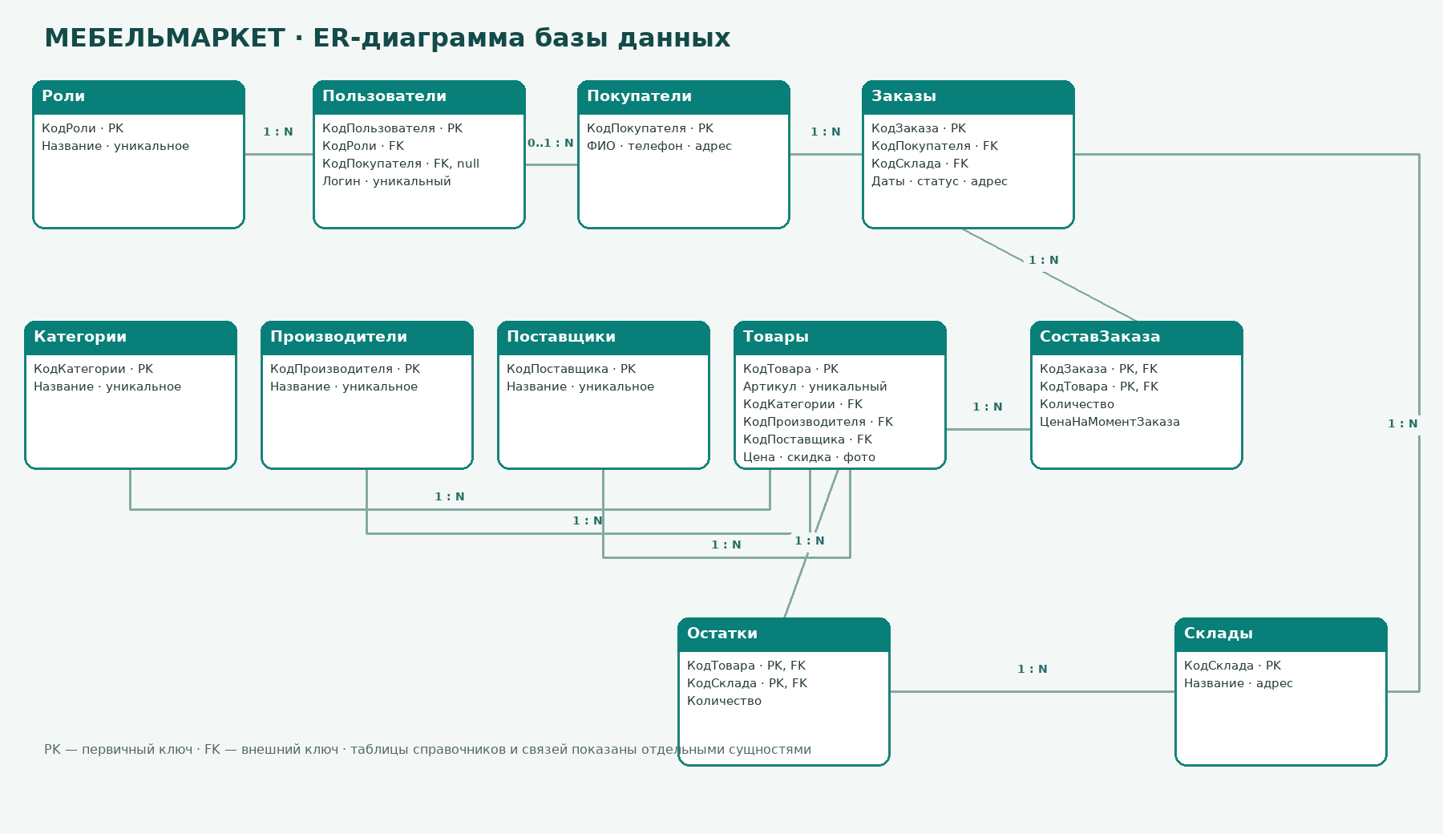

5. Реализация и запуск
Структуру базы создаёт импортируемый стандартный модуль Access VBA `Модуль_создания_БД.bas` с процедурой `BuildFurnitureDatabase`. Он создаёт таблицы, индексы, проверки, DAO-связи и четыре сохранённых запроса. Пользователь создаёт пустой .accdb, импортирует BAS и запускает макрос в Microsoft Access.
Python-приложение запускается из `Приложение/main.py` и разделено на модули пакета `mebelmarket`: app.py собирает главное окно, authmixin.py отвечает за вход и роли, catalogmixin.py — за карточки и каталог, ordersmixin.py — за корзину и заказы, database.py — за ODBC, security.py — за пароли, config.py — за настройки. Подробная карта разбиения приведена в `Дополнительно/Структура_модулей_Python.md`. Импортёр демонстрационных данных — `Приложение/ЗаполнитьБД.py`; Excel формируется `БД/СоздатьДемоДанные.py`. Две инструкции описывают запуск в PyCharm и VS Code. Блок-схема алгоритма подготовлена в PDF по обозначениям ГОСТ 19.701-90. Бинарный .accdb не включён: он создаётся локально в Access.

6. Проверки и ограничения
В среде подготовки выполнена синтаксическая компиляция Python-файлов (`py_compile`), сформирован файл условных данных Excel. Среда не содержит Windows, Microsoft Access, Access ODBC Driver и полноценно проверяемого Tk GUI. Поэтому проверка выполнения VBA, создания реальной .accdb, ODBC-запросов и пользовательских сценариев на Access не проведена.
Перед демонстрацией требуется проверить модуль на целевой версии Access, создать новую базу, выполнить импорт и пройти роли по условию: гость, клиент, менеджер, администратор; проверить показ карточек, подсветку, поиск/сортировку сотрудника и CRUD администратора. Отдельно можно проверить дополнительный сценарий заказа и списания остатка. При несовместимости конкретной версии ACE/DAO может потребоваться корректировка SQL и повторный тест.
SHA-256 в учебном примере не заменяет промышленное хранение паролей. Для настоящего сервиса нужны соль, медленный алгоритм хеширования, серверная БД, авторизация на сервере и аудит доступа.

7. Содержание поставки
Структура проекта и полный список материалов описаны в `Дополнительно/Руководство.md`. Краткий план демонстрации и ответы по модели данных находятся в `Шпаргалка_экзамен.md`. Скрипты диаграмм и документов находятся в `Дополнительно/tools/`.
Официальные приложения задания, подлинные скриншоты и подтверждение запуска на Windows не добавлены и не имитируются.

